**Совместная деятельность воспитателя с детьми 2 младшей группы в рамках темы недели «Мой город».**

**Программные задачи:**

**Речевое развитие:**

- развивать моторику речедвигательного аппарата;

- расширять и активизировать словарный запас детей (Тюмень, Тура, Цветной бульвар, аттракцион, батут);

**Социально-коммуникативное развитие:**

**-** формировать первичные представления о безопасном поведении на улице.

- воспитывать осознанное отношение к выполнению правил дорожного движения.

**Познавательное развитие:**

- продолжать формировать умение различать понятия «много-один».

**Художественно-эстетическое развитие:**

- закреплять название цветов: красный, желтый, зеленый.

**Физическое развитие:**

- формировать потребность в двигательной активности.

**Оборудование:** цветные пластмассовые круги разных размеров, стойки, светофор, макет дороги, макеты домов, игра «Рыбалка» (бумажные рыбки, удочки), картины батута и карусели «Лошадки», мелкие пластмассовые листики, ящики с песком, аудиоколонка с подборкой музыки для занятия, гирлянда, костюм Машеньки.

**Ход деятельности:**

Дети сидят в группе на ковре. Воспитатель в костюме Машеньки вместе с гостями заходят в группу под веселую музыку (из мультфильма «Маша и медведь»).

**Воспитатель (Маша):** «Здравствуйте ребята, Вы меня узнали? На кого я похожа?» (ответы детей).

**Воспитатель (Маша):** «Нас Мишка отправил познакомиться с вашим городом. А как он называется?» (если дети не говорят, то обращается к гостям, и спрашивает у них).

**Воспитатель (Маша):** «Мы с гостями очень хотим прогуляться по городу. А на чем можно поехать? (ответы детей).

**Воспитатель (Маша):** У нас есть замечательные рули. Этот руль какого цвета? А этот? Этот руль большой или маленький? А этот?

Я предлагаю сегодня отправиться на прогулку на автомобилях (раздает рули).

**Воспитатель (Маша): «**Саша, у тебя какого цвета руль? А у тебя Никита?»

Маша с детьми и гостями едут под веселую музыку по группе.

**Воспитатель (Маша): «**Вот мы и приехали. Поставим наши машины на стоянку. (Кладут рули на стойки)»

Подходят к дороге. Видят светофор.

**Воспитатель (Маша):** «Ребята, а это что такое?» (ответы детей).

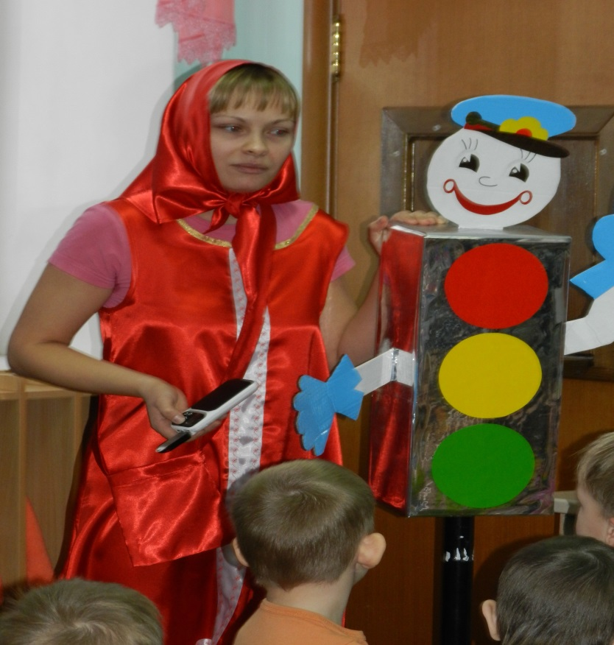**Воспитатель (Маша):** «Он веселый, улыбается нам! Кажется он что-то хочет нам сказать.» (Включает запись на колонке, где светофор говорит о его цветах).

**Воспитатель (Маша)** «Что-то я не поняла, что он нам сказал. Красный – что делаем? Желтый – готовимся? Зеленый – что делаем?» (ответы детей).

**Воспитатель (Маша)** «Какой чудесный светофор… Как хочется с ним поиграть, а вам?» Ну а чтобы поиграть, нужно правила узнать.

Когда загорится зеленый – шагаем на месте,

Когда загорится красный - стоим. (играют в игру).

Внимание! Загорелся зеленый свет. Ребята, а можно дорогу одним переходить? А с кем можно? (ответы детей).

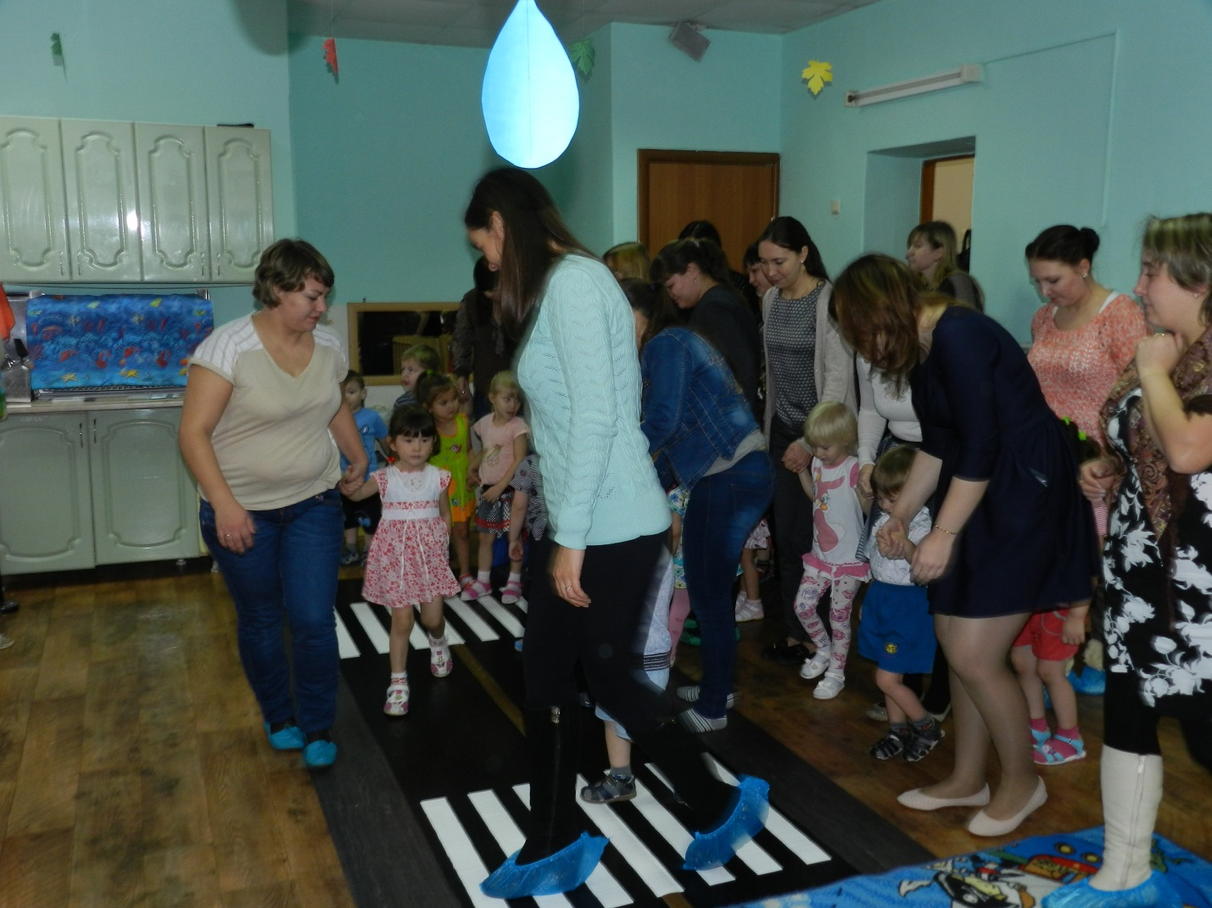Возьмем за руку взрослого (наших гостей) и перейдем дорогу по пешеходному переходу.

Воспитатель включает аудио запись реки. Раскладывает синею ткань.

**Воспитатель (Маша)** «А что это такое? Слышите, журчит? На что похоже?» (ответы детей).

Как речка в вашем городе Тюмени называется? (ответы детей, работа над звуковой культурой слова Тура).

«Какой возле реки свежий воздух! Можно подышать носиком! (носиком вдыхаем, ротиком выдыхаем).

**Воспитатель (Маша)** «Кто же в речке живет? Кто там булькает?» (ответы детей). (Маша выкладывает рыбок в речку). У нас есть удочки. «Я вам предлагаю стать настоящими рыбаками и поймать рыбку. Когда рыбок поймаем, положим их в ведро. (дети с гостями ловят рыбок, раскладывают их по ведрам.

А вода – то холодная. Если в нее зайдешь, ноги замерзнут».

Женя, ты сколько рыбок держишь? (одну)

А в ведре сколько? (много).

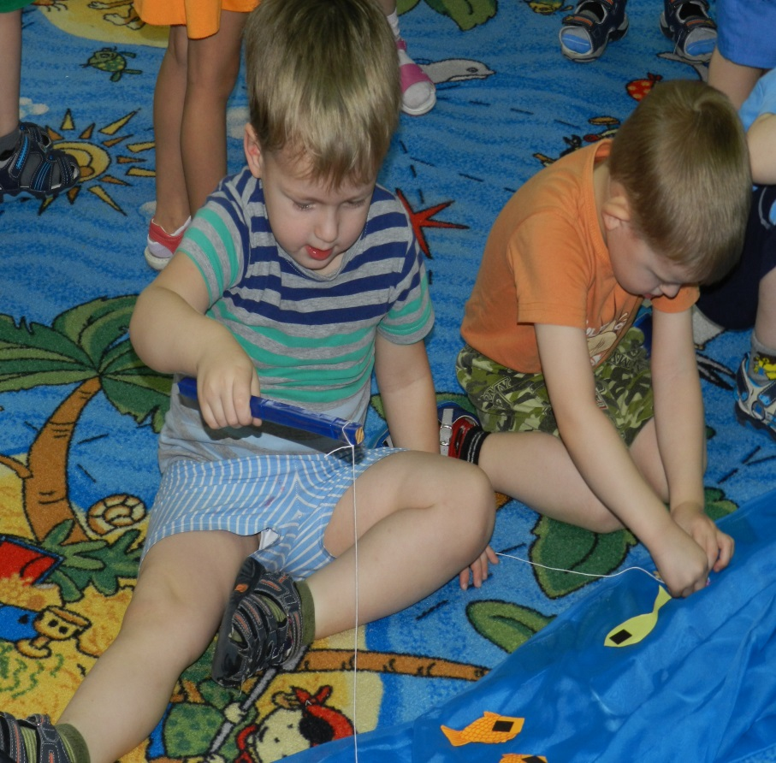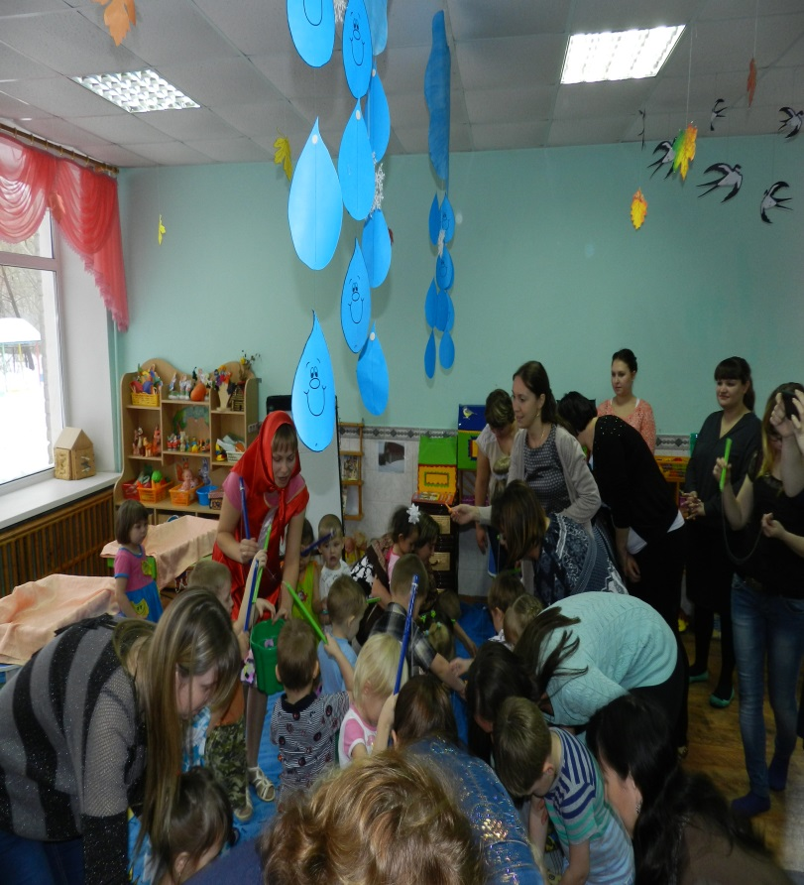

Звучит музыка.

**Воспитатель (Маша)** «Так это же Цветной бульвар. Какой же тут аттракцион (показывает на картинку). Лошадка. Ура! Покатаемся на лошадке». (включает музыку).

**Воспитатель (Маша)** 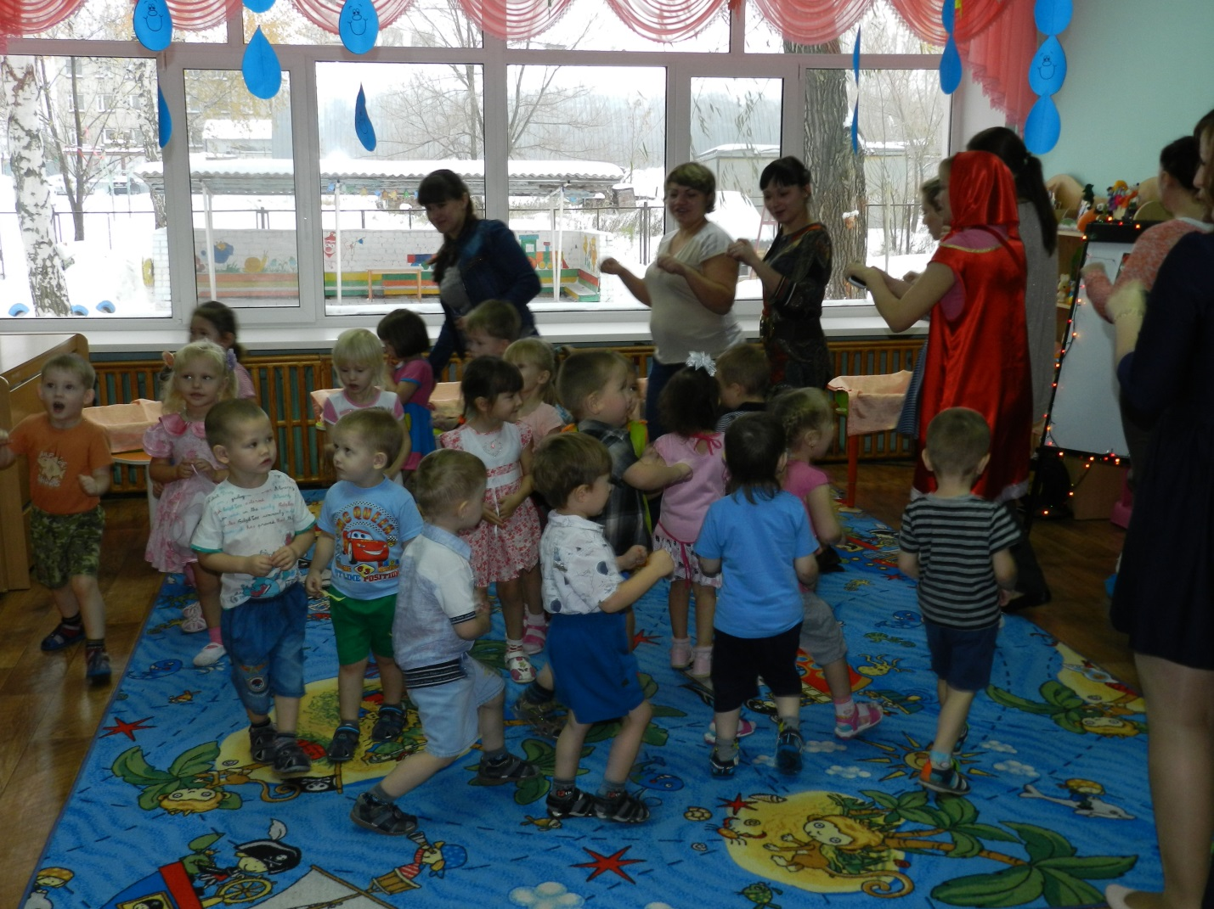«Какой же тут еще аттракцион есть?» (показывает на картинку). Батут. Батут. Попрыгаем на батуте.

Под веселое стихотворение.

Раз, два, три, четыре

Три четыре, раз, два,

Прыгаем мы прыгаем,

И кричим Урааа!

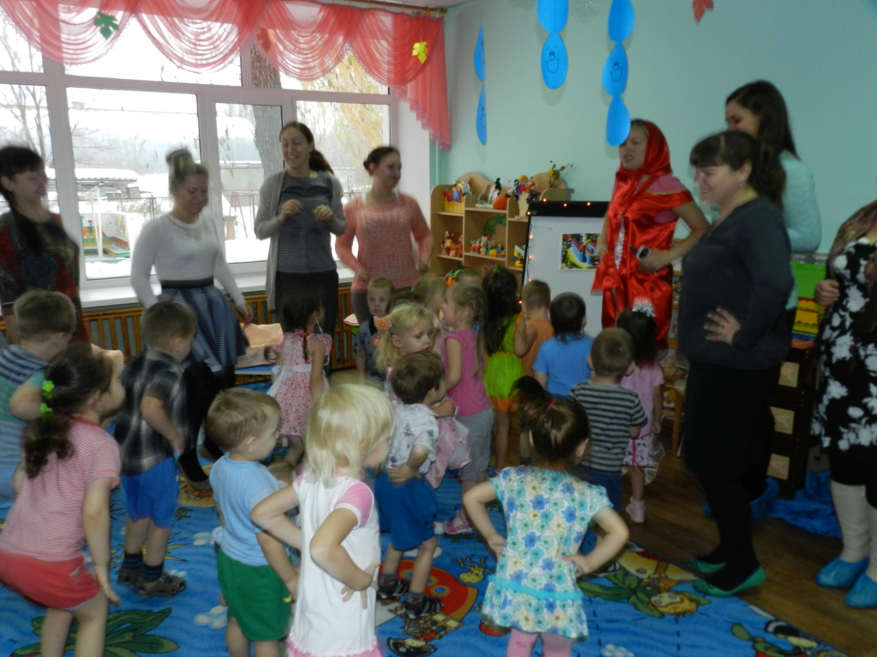

**Воспитатель (Маша)** «Здесь еще и песочницы есть! Посмотрим! Посмотрим! Что-то я нашла. Положу я это в корзиночку. Я сейчас все листочки соберу.

Дети под спокойную музыку выбирают пластмассовые листочки из песка.

Затем воспитатель в качестве рефлексии может сказать.

**Воспитатель (Маша)** «Ребята, что мне мишке рассказать. Где мы с вами сегодня были? Что делали?»